**FACULDADE SÃO PAULO TECH SCHOOL**

**CURSO DE ANÁLISE E DESENVOLVIMENTO DE SISTEMAS**

MATHEUS GABRIEL DE OLIVEIRA MOURA (01222100)

**Lição de Sistemas Operacionais**

**São Paulo**

**2023**

# TAREFA DE EC2

**KILL.**

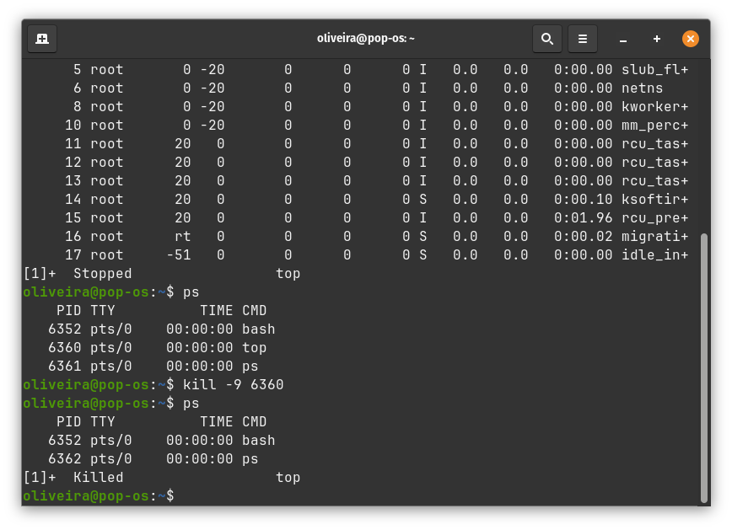

**CCRYPT.**

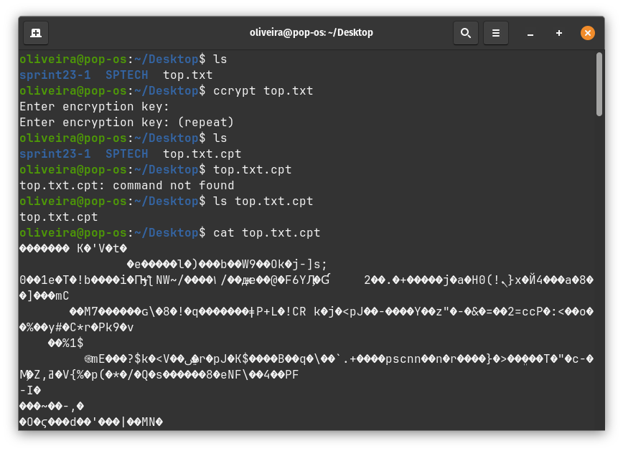

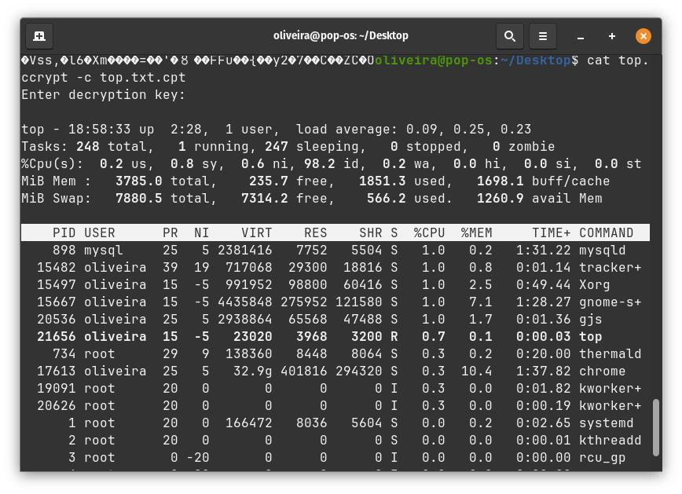

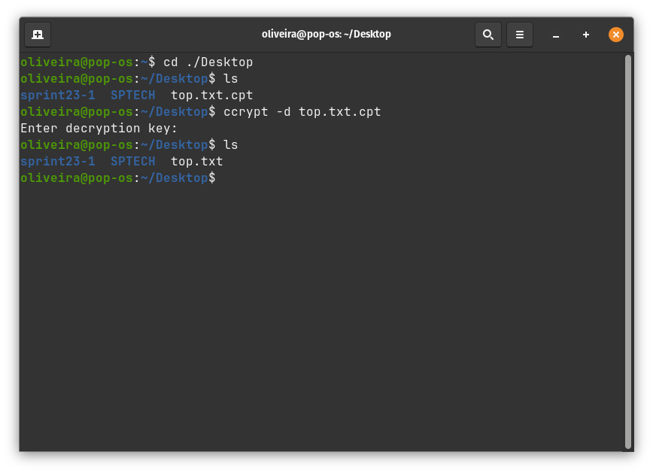  
  
  
  
  
  
  
  
  
  
  
  
  
  
  
  
  
  
  
  
  
  
  
  
  
  
  
  
  
**NMON.**

